Διαδίκτυο Παγκόσμιο Δίκτυο Υπολογιστών

**Intern**ational **net**work

Συνδέει 20 εκατ. χρήστες σε 200 χώρες

Δεν έχει ιδιοκτήτη αλλά τα τέλη από την χρήση του τα εισπράττουν

οι οργανισμοί και οι εταιρίες που διαθέτουν τις συνδέσεις και τις τηλεφωνικές γραμμές και

οι εταιρείες που παρέχουν την δυνατότητα σύνδεσης στο διαδίκτυο οι παροχής **providers**

Ξεκίνησε το 1960 από τον στρατό της ΗΠΑ

Μέσω του δικτυού υπολογιστών οι χρήστες επισκέπτονται τις τοποθεσίες **Sites** του διαδικτύου που βρίσκονται σε άλλους υπολογιστές.

**Ο πληροφορικός γραμματισμός**

**(ICT literacy),** είναι ένας όρος που περιγράφει την ικανότητα των μαθητών να χρησιμοποιούν τις σύγχρονες ψηφιακές τεχνολογίες, τα εργαλεία επικοινωνίας και τις δικτυακές υπηρεσίες για την

* προσπέλαση,
* διαχείριση,
* ενσωμάτωση,
* αξιολόγηση,
* δημιουργία και επικοινωνία πληροφοριών,

με στόχο την επίλυση προβλημάτων και, τελικά, τη συμμετοχή τους στη σύγχρονη κοινωνία της γνώσης (knowledge society). Η ανάπτυξη των μαθητών συνίσταται σε τέσσερις διαστάσεις (συνιστώσες) σύμφωνα με τις οδηγίες που προτείνονται:

Περιλαμβάνει **τεχνικές γνώσεις για θεμελιώδεις έννοιες Πληροφορικής** (π.χ. υλικό, λογισμικό, δίκτυα, στοιχεία ψηφιακής τεχνολογίας) και ικανότητες χρήσης βασικών περιβαλλόντων των Τ.Π.Ε. (επεξεργασία κειμένου, υπολογιστικά φύλλα, λογισμικό παρουσιάσεων, υπηρεσίες Διαδικτύου κ.λπ.)

**Γνωστική**: Περιγράφει τις θεμελιώδεις δεξιότητες αξιοποίησης των ΤΠΕ ως εργαλεία έρευνας, δημιουργίας, επικοινωνίας και μάθησης στα πλαίσια όλων των μαθημάτων του Προγράμματος Σπουδών αλλά και της καθημερινής σχολικής ζωής των μαθητών.

**Επίλυση προβλήματος (problem solving**): Αφορά στην εφαρμογή και ολοκλήρωση των τεχνικών και γνωστικών δεξιοτήτων του πληροφορικού γραμματισμού με στόχο την επίλυση προβλημάτων και την ανάπτυξη υπολογιστικής σκέψης

**Κοινωνικές δεξιότητες:** Οι μαθητές ως ψηφιακοί ιθαγενείς (digital natives) θα πρέπει επίσης να αναπτύξουν εκείνες τις κοινωνικές στάσεις και δεξιότητες που διαμορφώνουν τη σύγχρονη ψηφιακή κουλτούρα και την ταυτότητα του ηλεκτρονικού πολίτη (e-citizenship). Η διάσταση αυτή αφορά σε ζητήματα πληροφορικής ηθικής και δεοντολογίας, σε κώδικες διαχείρισης και αξιοποίησης πληροφοριών από πηγές, στην ικανότητα του κριτικού αναγνώστη και δημιουργού πολυτροπικού κειμένου, σε ζητήματα ηλεκτρονικής ασφάλειας, προστασίας προσωπικών δεδομένων κ.λπ.).. Βασικός παράγοντας είναι η ενεργός συμμετοχή κάθε μαθητή, η συνεχής αλληλεπίδραση και συνεργασία με τον διδάσκοντα και, κυρίως, με τους συμμαθητές του. Το Εργαστήριο Πληροφορικής αποτελεί για τους μαθητές χώρο μελέτης, έρευνας, ενεργητικής συμμετοχής και συνεργασίας, ώστε να ενθαρρύνεται και να ευνοείται η διερευνητική προσέγγιση της γνώσης, η αλληλεπιδραστική και συνεργατική μάθηση, η αυτενέργεια και η δημιουργικότητα. Οι εκπαιδευτικοί καλούνται να επιδιώξουν την επίτευξη των προσδοκώμενων μαθησιακών αποτελεσμάτων όπως παρουσιάζονται στις αναλυτικές οδηγίες που ακολουθούν.

Η διάρθρωση της ύλης και οι δραστηριότητες που προτείνονται έχουν ως στόχο να βοηθήσουν τους εκπαιδευτικούς να ανταποκριθούν στο έργο τους προσαρμόζοντας τη διδασκαλία στις προϋπάρχουσες γνώσεις, ικανότητες και στάσεις των μαθητών τους.

Προτείνεται οι εκπαιδευτικοί **να διερευνήσουν με διαγνωστικές δραστηριότητες τις προϋπάρχουσες γνώσεις,** ικανότητες και στάσεις των μαθητών τους από την Πρωτοβάθμια Εκπαίδευση αλλά και από την καθημερινή τους ζωή και στη συνέχεια να σχεδιάσουν διδακτικά αξιοποιώντας τη διαφοροποιημένη παιδαγωγική και διδακτική, τις Ομάδες Εργασίας, τη Βιωματική μάθηση και τα Σχέδια Εργασίας/Έρευνας (Project).

Οι συνδεμένοι υπολογιστές λειτουργούν κάτω από διαφορετικά λειτουργικά συστήματα (**mainframes)** υπολογιστές

* **Αpple,**
* **Μacintosh**
* **Windows,**
* **Linux,**
* **Ubuntu,**

με διαφορετικές λειτουργίες και προσωπικοί υπολογιστές τύπου **IBM, PC** που λειτουργούν διαφορετικά και είναι παρακλάδια του παγκοσμίου υπολογιστικού δικτυού **UNIX**

Για να ενωθούν αυτά τα διαφορετικά συστήματα ακολουθητέε ένα πρωτόκολλο (κανόνες που διέπουν την επικοινωνία κόμβων) που ονομάζεται **TCP/IP Transmission Control Protocol**

Υπηρεσίες του διαδικτύου

* Πρόσβαση
* Ηλεκτρονικό ταχυδρομείο
* Ομάδες συζήτησης και ταχυδρομικές λίστες
* Μεταφορά αρχείων
* Δυνατότητες τηλε- εργασίας και τηλε- εκπαίδευσης
* Απόκτηση τεχνογνωσίας σε νέες και έντονα αναπτυσσόμενες τεχνολογίες
* Εμπορικές υπηρεσίες
* Ηλεκτρονικό χρήμα

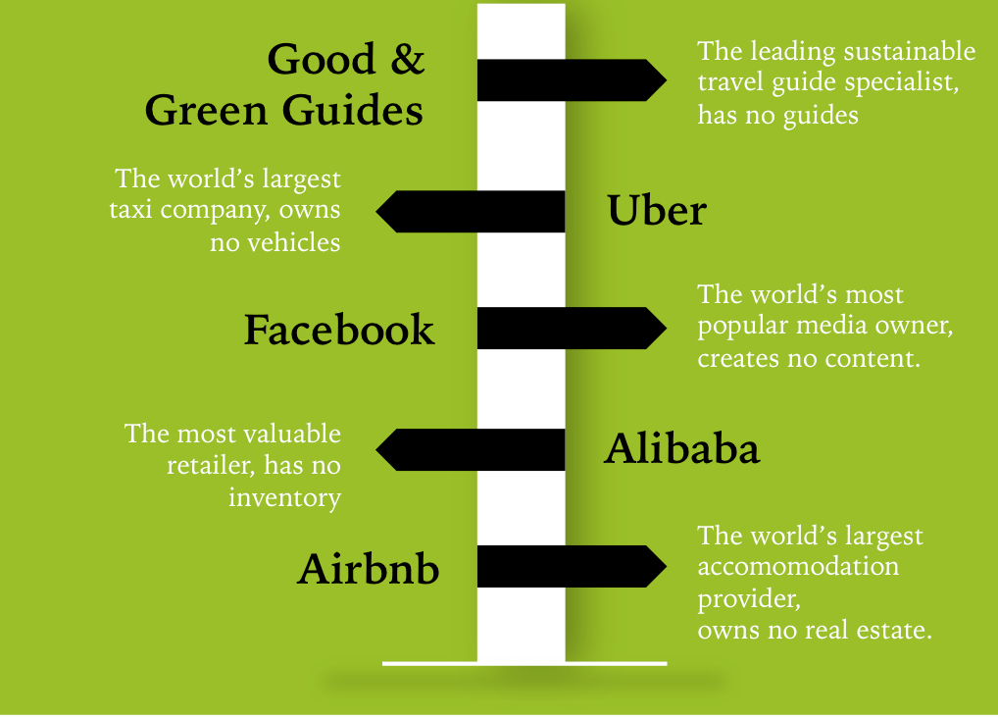

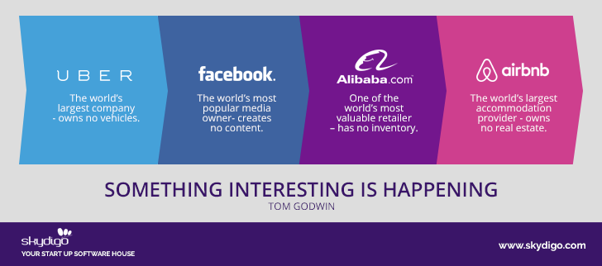

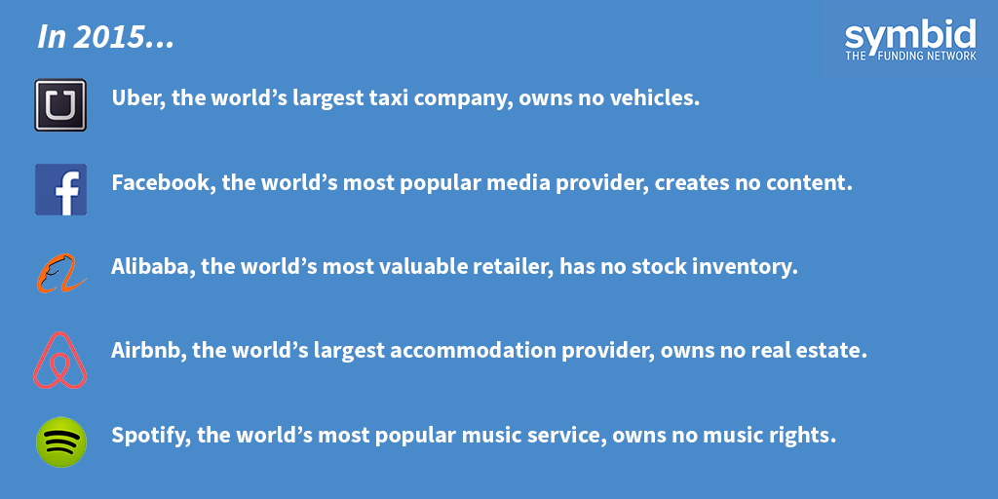

**URL**

Ο όρος **Uniform Resource Locator** ([συντμ.](https://el.wikipedia.org/wiki/%CE%A3%CF%85%CE%BD%CF%84%CE%BC.) **URL** , [ελλ.](https://el.wikipedia.org/wiki/%CE%95%CE%BB%CE%BB%CE%B7%CE%BD%CE%B9%CE%BA%CE%AE_%CE%93%CE%BB%CF%8E%CF%83%CF%83%CE%B1) **Ενιαίος Εντοπιστής Πόρων**) δηλώνει μια διεύθυνση ενός πόρου του [Παγκόσμιου Ιστού](https://el.wikipedia.org/wiki/%CE%A0%CE%B1%CE%B3%CE%BA%CF%8C%CF%83%CE%BC%CE%B9%CE%BF%CF%85_%CE%99%CF%83%CF%84%CE%BF%CF%8D). Είναι παρόμοιο με το όνομα ενός αρχείου, αλλά κρατάει και επιπλέον πληροφορία σχετικά με το όνομα του εξυπηρετητή, καθώς και το είδος του πρωτοκόλλου που αυτός χρησιμοποιεί.

Οι ιστοσελίδες χρησιμοποιούν τα URLs για να συνδεθούν με άλλες σελίδες. Εκτός από αυτό τα URLs περιέχουν και πολλές άλλες δημοφιλείς δικτυακές εντολές όπως δείκτες προς [FTP](https://el.wikipedia.org/wiki/FTP) αρχεία, μηνύματα [Usenet](https://el.wikipedia.org/w/index.php?title=Usenet&action=edit&redlink=1) κτλ.

Ένα παράδειγμα URL είναι το <http://example.com/>.

Μεταφορές προγραμμάτων που προσφέρονται δωρεάν ( Freeware) ή προγραμμάτων περιορισμένης χρήσης (Shareware) Η μεγαλύτερη τοποθεσία προγραμμάτων είναι η [www.tucows.com](http://www.tucows.com)

Άλλες είναι :

logo.png

[www.shareware.com](http://www.shareware.com) , [www.download.com](http://www.download.com), [www.hotfiles.com](http://www.hotfiles.com), [www.sunet.com](http://www.sunet.com).

Το κάθε **πρόγραμμα πλοήγησης** έχει και τα δικά του βοηθητικά προγράμματα π.χ. Ο Internet explorer Netmeeting Outlook express



# Παλαιότερα κυριαρχούσε ο Netscape Navigator τώρα ο Mozilla Firefox και ο Chrome

# Παροχείς Διαδικτυακών υπηρεσιών

# Για να συνδεθεί ο υπολογιστής μας στο διαδίκτυο χρειαζόμαστε ένα modem

# (Συσκευή με την οποία επικοινωνεί ο δικός μας υπολογιστής με άλλους υπολογιστές μέσω τηλεφωνικής γραμμής.)

# Για την σύνδεση χρειαζόμαστε και ένα λογαριασμό και μια εταιρεία συνδρομής. Ένας παροχέα σύνδεσης με το διαδίκτυο. Internet Service Provider. Αυτός επιτρέπει συνδέσεις με διαδίκτυο με διακόμισες ταχυδρομείου . Η εταιρεία παροχής δίνει πληροφορίες που βοηθούν στην σύνδεση.

# Οι πληροφορίες που πρέπει να δώσει η υπηρεσία συνδρομής είναι:

# Αριθμός τηλεφώνου

# Κωδικός χρήστη

# Αρχικός κωδικός πρόσβασης

# Διεύθυνση ηλεκτρονικού ταχυδρομείου

# Ο Διακομιστής ταχυδρομείου έχει δυο ονόματα το SMTP για τα εξερχόμενα μηνύματα και POP για τα εξερχόμενα μηνύματα

# Για την σύνδεση χρειάζονται ρυθμίσεις όπως οι ΙP Internet Protocol DNS Domain Naming System και η προκαθορισμένη έξοδος Gateway

# Στην εταιρεία σύνδεσης προσέχουμε τα παρακάτω:

# Κόστος, Αξιοπιστια, Τυπος σύνδεσης, Ταχύτητα, Υποστηριξη Υπηρεσίς διαδυκτίου

# Πρέπει δηλαδη να ρωτησουμε Ποσο γρηγορη είναι η συνδεση, Τι ειδους εξοπλισμό χρειαζομαστε, Ποσο κοστιζει η εγκατασταση, Ποια είναι η συνδρομή και κάθε ποτε χρειαζεται συντηρηση.

### [Πως να μετρήσετε την ταχύτητα του internet στον υπολογιστή σας](http://thesecretrealtruth.blogspot.com/2014/07/internet_13.html)

***[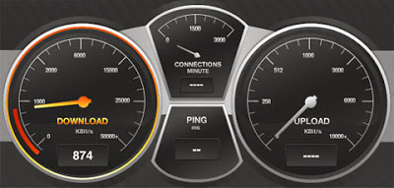](http://4.bp.blogspot.com/-XO-49-kA-OI/U6wlOhkuvVI/AAAAAAAAAkc/9AnN0DAID9Q/s1600/internet-speed-gauge.jpg)***

***Επειδή μερικές φορές η ταχύτητα που μας προσφέρουν οι διάφορες εταιρείες φαίνεται να μην αντιστοιχεί στην πραγματικότητα, ήρθε η ώρα να μετρήσουμε μόνοι μας την ταχύτητα του internet που πληρώνουμε κάθε μήνα.  
  
Η διαδικασία είναι εύκολη, ταχύτατη και δωρεάν και πραγματοποιείται με μια επίσκεψη στις παρακάτω ιστοσελίδες:*** ***1)***[***Bandwithplace***](http://www.bandwidthplace.com/)***. Η αρχική σελίδα μοιάζει με την οθόνη ταχυτήτων ενός αυτοκινήτου. Μπορείτε να ελέγξετε την ταχύτητα του Internet στον σταθερό και φορητό υπολογιστή, στο κινητό και στο tablet σας, με ένα απλό κλικ.  
  
Σε μερικά δευτερόλεπτα θα έχετε απάντηση για το ποια είναι η ταχύτητα με την οποία φορτώνετε (upload) ή κατεβάζετε (download) δεδομένα. Αν θέλετε να κάνετε πιο εξειδικευμένο έλεγχο, μπορείτε να τοποθετήσετε την ακριβή σας τοποθεσία και αυτή του διακομιστή.  
  
Στην ιστοσελίδα μπορείτε να βρείτε επίσης τρόπους για να πετύχετε μεγαλύτερη ταχύτητα καθώς και τα πιο δημοφιλή νέα για το διαδίκτυο.  
  
2)***[***Testmy***](http://testmy.net/)***. Στην ιστοσελίδα αυτή μπορεί κανείς να ελέγξει την ταχύτητα με 3 διαφορετικά τεστ. Υπάρχει το αυτόματο, το τεστ για το κατέβασμα αρχείων (έως και 200 MB) καθώς και το τεστ για την φόρτωση δεδομένων.  
  
Τα αποτελέσματα είναι έτοιμα σε λιγότερο από ένα λεπτό και έχουν την μορφή διαγράμματος. Ιδανικό για τους οπτικούς τύπους. Ο χρήστης μπορεί να ρυθμίσει και το χρονικό διάστημα μέσα στο οποίο θα ελέγχεται η ταχύτητα, έτσι ώστε να έχει μια γενική - συνολική εικόνα του ρυθμού της ταχύτητας internet.  
  
3)***[***Speed.io***](http://www.speed.io/index_en.html)***. Η ιστοσελίδα αυτή δεν θα ελέγξει μόνο την ταχύτητα αλλά θα επισημάνει και τυχόν σφάλματα στην λειτουργία των Windows. Μέσα σε ένα λεπτό η ετυμηγορία θα είναι στην διάθεσή σας. Στην ιστοσελίδα εμφανίζεται ένας πίνακας αποτελεσμάτων στον οποίο εκτός από τα δεδομένα, υπάρχουν και σχόλια για την κατάσταση του internet.  
  
4) Τέλος στο***[***Att***](http://www.att.com/speedtest/)***μπορείτε να ελέγξετε την ταχύτητα του internet καθώς και την ταχύτητα με την οποία απαιτείται για να κάνετε download και upload συγκεκριμένα αρχεία. Είναι ιδιαίτερα χρήσιμο για όποιον θέλει ξεκάθαρα αποτελέσματα μεταφρασμένα σε megabyte (MB) και λεπτά (min) - δευτερόλεπτα (sec).***

Οι τρόποι σύνδεσης στο διαδίκτυο είναι:

1. Modem και τηλεφωνική γραμμή

**Mo**dulation Διαμόρφωση ψηφιακού σε Αναλογικό σήμα

**Dem**otulation Διαμόρφωση Αναλογικού σε ψηφιακό σήμα

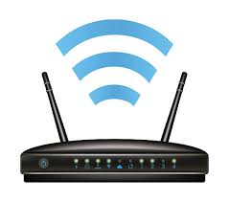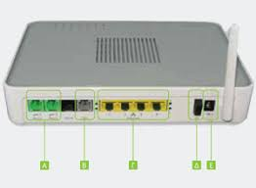

Η ταχύτητα του μετριέται σε αριθμό ψηφιολέξεων BYTES ανά δευτερόλεπτο bps π.χ. 56kbps Αυτή η σύνδεση λέγεται λέγετε σύνδεση κοινού τηλεφωνικού δικτύου Dial up service

1. Μέσω ΙSDN σύνδεσης

Integrated Service Digital Network Είναι γραμμές που υποστηρίζουν ψηφιακή επικοινωνία μεταξύ των συσκευών που είναι συνδεδεμένες. Έχουν το πλεονέκτημα να επιτρέψουν μεγαλύτερες και εύκολα μπορούν να επεκταθούν. Το κόστος είναι μεγαλύτερο 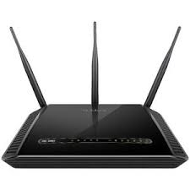

1. Μόνιμα μισθωμένη τηλεφωνική γραμμή Leased line

Μπορεί να είναι ψηφιακή η αναλογική. Χρησιμοποιείται από μεγάλους οργανισμούς που θέλουν μόνιμη σύνδεση η διαθέτουν δικούς τους διακόμισες. Το κόστος μίσθωσης είναι ανάλογα την απόσταση της σύνδεσης και της ταχύτητας μεταφοράς δεδομένων.

1. Ασύρματες συνδέσεις

Δορυφόροι. Τα δεδομένα μεταδίδονται όπως το τηλεοπτικό σήμα αλλά η αμφίδρομη δορυφορική επικοινωνία είναι πολύ ακριβή. Αλλά ασύρματα συστήματα Δοκιμές γίνονται με ασύρματα συστήματα όπως τα LMDS CDPD, PCS

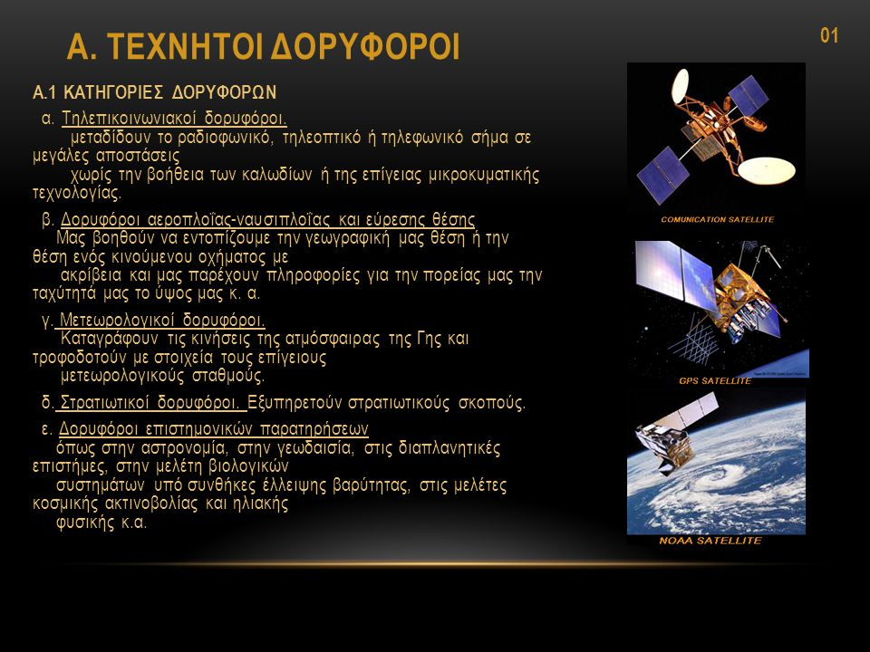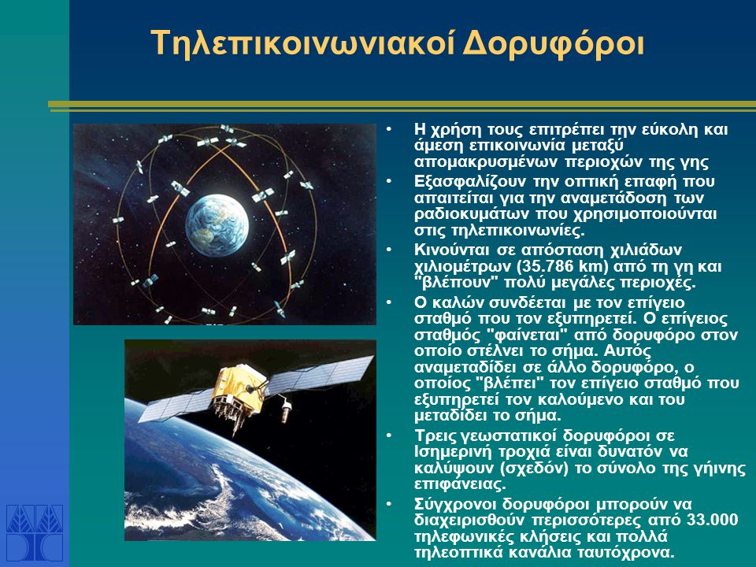

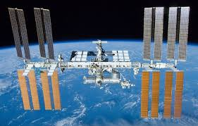World Wide Web

To 1989 ξεκίνησε η ανάπτυξη του και αυξάνεται ο ογκος της πληροφορίας και οι χρησιμοποιούμενες τεχνολογίες βελτιώνονται ιλιγγιωδώς!

Η βασική ιδέα (Μάρτιο του 1989)είναι να προβάλλονται σελίδες στην οθόνη ενός υπολογιστή όπου είναι συνδεμένος στο διαδίκτυο. Οι σελίδες αποτελούνται από εικόνες, ήχο, βίντεο, κείμενο Είναι δηλαδή σελίδες υπερμάχων Hypermedia Hypertext υπερκειμένου. Αυτές οι σελίδες μεταφέρονται σε ένα άλλο υπολογιστή που ονομάζεται διακομιστείς του ιστού WEB SERVER ή υπολογιστής υποδοχής Host.

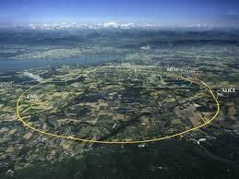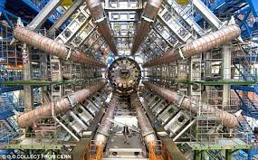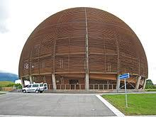Οι σελίδες αυτές μπορεί να προβάλουν ομάδες, οργανισμούς, εταιρίες, άτομα κ.λ.π. Πρέπει να είναι ευπαρουσίαστες και κατατοπιστικές. Το πλήθος των διακομιστώ είναι πολύ μεγάλο. Για 50 χρόνια αποτελούσε επιδίωξη του ανθρώπου μια παγκόσμια βάση δεδομένων προσπελάσιμη σε όλους τους ανθρώπους. Παλαιοτέρα είχε στόχο την επιστήμη και την εκπαίδευση. Σήμερα ο παγκόσμιος ιστός επιδρά στο εμπόριο πολιτική λογοτεχνία. Ο Παγκόσμιος Ιστός προσφέρει πλέον και επικοινωνία με το κατάλληλο λογισμικό που λέγεται λογισμικό πλοήγησης όπου από το 1993 έφερε έκρηξη .

Tim Berners Lec ερευνητής στο CERN (Μάρτιο του 1989) πρότεινε το πρόγραμμα στο όποιο δούλευε να χρησιμοποιηθεί ως μέσο μεταφοράς ιδεών και γνώσεων μέσα στον οργανισμό. Από τότε εκατομμύρια άνθρωποι σε όλο τον κόσμο έχουν πρόσβαση στον ιστό και υπάρχουν εκατομμύρια sites.

**Έννοια και δομή ιστοσελίδας**

Οι ιστοσελίδες γράφονται με μια ειδική γλώσσα γνωστή ως HTML Hyper Text Markup Language. H γλώσσα αυτή επιτρέπει την ενσωμάτωση στο κείμενο συνδέσμων δηλαδή σχημάτων που συνδέουν μια σελίδα σε μιαν άλλη στον ιστό. Για την σελίδα του σχολείου μας πατήστε [εδώ](http://www.esp-epal-platania.gr/) Οι **υπερσύνδεσμοι** έχουν διαφορετικό χρώμα γραμματοσειράς και το βελάκι του ποντικιού αλλάζει μορφή.

Περιεχόμενα και στοιχεία

π.χ.

* Τίτλο
* Κύρια επικεφαλίδα
* Κύριο γραφικό
* Βασικό κείμενο
* Συνδέσεις με σελίδες και τοποθεσίες
* Εικόνες γραφικά φόντου κινούμενες εικόνες
* αρχεία βίντεο ήχο
* Μετρητή επισκέψεων
* Βιβλίο επισκεπτών και κυλιόμενα μηνύματα
* Φόρμες και γραφήματα δεδομένα και πινάκες
* Δυνατότητες πολυμέσων